Сольфеджио II класс:
IV урок_IV четверть

Тема урока: Интервалы (Квинта, Секста)

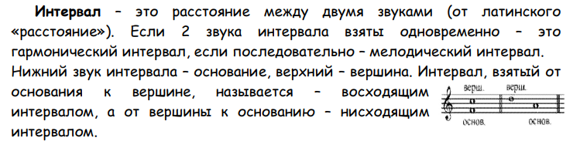
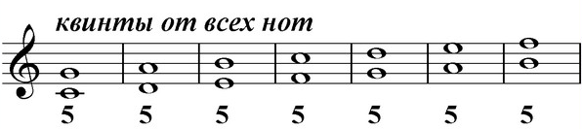
Секста – Содержит 6 ступеней. Если в сексте 4 тона, то она малая (м6). Если в сексте 4 с половиной тона, то она большая (б6). 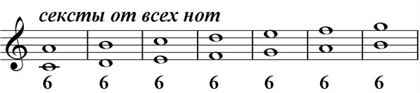

Домашнее задание:
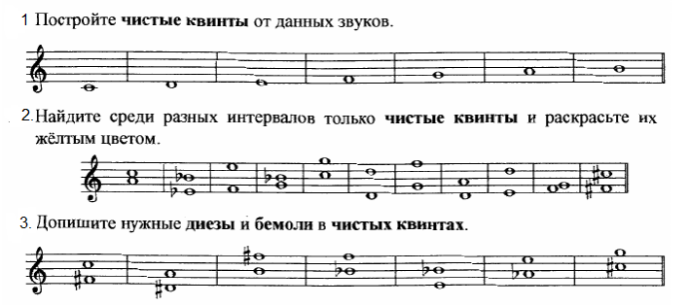

4. Перейти по ссылке https://xn--d1abeilrfr3a3f.xn--80asehdb/%D1%82%D1%80%D0%B5%D0%BD%D0%B0%D0%B6%D0%B5%D1%80/%D0%B7%D0%BD%D0%B0%D0%BD%D0%B8%D0%B5-%D0%BD%D0%BE%D1%82 Нажать "начать", перейти в раздел "Знание нот" и повторить написание нот.
Выполненную работу сфотографировать и отправить личным сообщением педагогу.

